
Daniel Cruz
CARDIÓLOGO

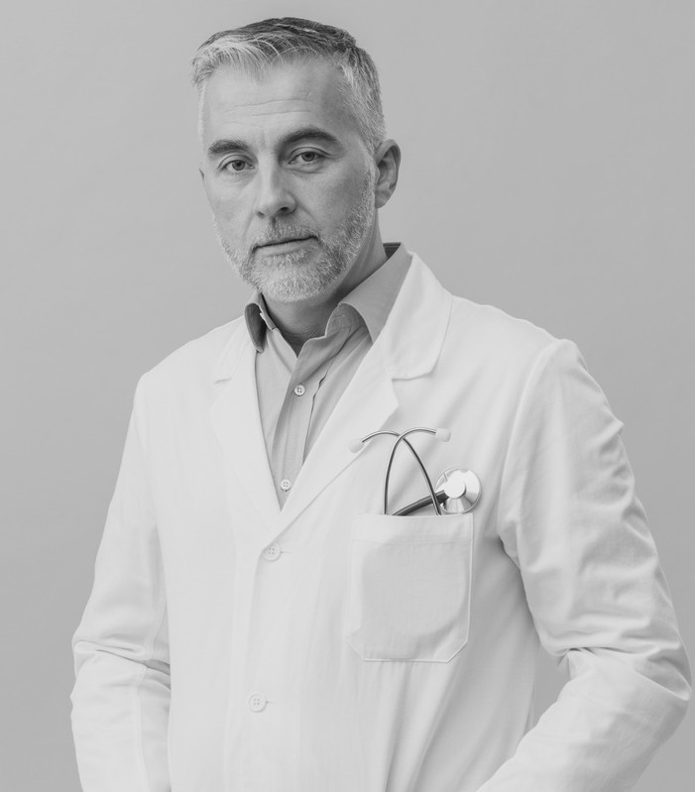

PERFIL PROFESIONAL
C ar d i ó l o g o c e r t i f i c ad o c o n m ás d e 1 0 añ o s d e e x p e r i e n c i a e n e l d i ag n ó s t i c o y t r at am i e n t o
i n t e g r al d e e n f e r m e d ad e s
c ar d i o v as c u l ar e s . A p as i o n ad o p o r m e j o r ar l a s al u d c ar d í ac a
m e d i an t e e s t r at e g i as
t e r ap é u t i c as av an z ad as ,
e d u c ac i ó n c o n t i n u a al p ac i e n t e y m e d i c i n a p r e v e n t i v a.
E s p e c i al i z ad o e n c ar d i o l o g í a n o i n v as i v a, e c o c ar d i o g r af í a
av an z ad a y g e s t i ó n c l í n i c a d e l a h i p e r t e n s i ó n ar t e r i al s e v e r a.

Educational Background

D o c t o r e n M e d i c i n a ( M . D . )
U n i v e r s i d ad d e B o r c e l l e | A ñ o 2 0 0 8
M e n c i ó n d e H o n o r / B e c ar i o A c ad é m i c o

L i c e n c i at u r a e n
C i e n c i as d e l a S al u d
M e n c i ó n d e H o n o r

AFILIACIONES MÉDICAS
C o l e g i o d e C ar d i o l o g í a R i m b e r i o S o c i e d ad I n t e r n ac i o n al G i n y ar d C o .
+34 915 678 123


hello@TechGuruPlus.com www.TechGuruPlus.com Madrid, España

EXPERIENCIA PROFESIONAL
Cardiólogo Clínico Keithston and Partners Julio 2015 – Agosto 2023
- Diagnosticar y gestionar una amplia gama de patologías cardiovasculares complejas, incluyendo insuficiencia cardíaca e hipertensión arterial refractaria.
- Realizar e interpretar ecocardiogramas transtorácicos, pruebas de esfuerzo (ergometrías) y registros de electrocardiografía de alta resolución.
Médico de Medicina Interna Warner & Spencer Hospital May 2011 - June 2014
- Brindar atención médica integral a pacientes hospitalizados con condiciones crónicas multiorgánicas, incluyendo hipertensión descontrolada y diabetes.
- Desarrollar evaluaciones cardíacas detalladas y coordinar la derivación oportuna de pacientes a subespecialidades quirúrgicas.
- Colaborar de manera activa en un equipo multidisciplinar para optimizar los protocolos de recuperación y los resultados de salud de los pacientes.

HABILIDADES
- Diagnóstico y Tratamiento Cardiovascular Avanzado
- Ecocardiografía y Pruebas de Esfuerzo Clínico
- Control de Hipertensión y Gestión de Cardiopatías
@TechGuruPlus.com

